Міністерство освіти і науки України

Тернопільський Національний Економічний Університет

Факультет комп’ютерних інформаційних технологій

**КОМПЛЕКСНЕ ПРАКТИЧНЕ ІНДИВІДУАЛЬНЕ ЗАВДАННЯ**

з дисципліни «Моделювання комп’ютерних систем»

Виконав: студент гр. КСМм-51

Пилипчук Андрій

Перевірив: Паздрій І. Р.

Тернопіль-2013

Завдання:

Побудуйте імітаційну модель процесу обслуговування замовлень, які надходять в обчислювальну систему (ОC), що складається з 2 ЕОМ. Час надходження замовлень розподілений за нормальним законом з математичним сподіванням a та стандартним відхиленням 3. Завдання стають в чергу, якщо черга складає менше, ніж 3 замовлення. В іншому випадку завдання залишають систему.

Час виконання завдань рівномірно розподілений в інтервалі від 16 до 22 секунд на всіх ЕОМ.

Припустимо, задана багатоканальна розімкнута система масового обслуговування з необмеженим часом очікування і з найпростішими потоками, яка найбільш відповідає дійсності. Система характеризується наступними особливостями:

• надходження завдань в систему на обслуговування відбувається по одному, тобто ймовірність надходження двох і більше завдань в один момент часу дуже мала, і нею можна знехтувати (потік завдань ординарний);

• ймовірність надходження подальших завдань в будь-який момент часу не залежить від імовірності їх надходження в попередні моменти — потік вимог без післядії;

• потік вимог стаціонарний.

Функціонування багатоканальної розімкнутої системи масового обслуговування можна описати через всі можливі її стани і через інтенсивність переходу з одного стану в інший.

Основними параметрами функціонування СМО є ймовірності стану системи, тобто можливість наявності *n* завдань в системі — *Pn*. Так, ймовірність *P0* характеризує стан, коли в системі немає завдань та всі канали обслуговування простоюють, *P1*— коли в системі знаходиться тільки одне завдання, і т.д.

Важливим параметром функціонування системи масового обслуговування є також середнє число вимог, що знаходяться в системі (тобто в черзі і на обслуговуванні), — *Nsyst* — і середня довжина черги — *Noch*.

Вихідними параметрами, що характеризують систему масового обслуговування, є:

• число каналів — *N*;

• інтенсивність надходження одного завдання на обслуговування — $λ$;

• інтенсивність обслуговування завдання — *µ*.

Інтенсивність надходження на обслуговування одного завдання визначається як величина, обернена часу між надходженнями двох суміжних завдань на обслуговування, — *tp*:

Інтенсивність обслуговування завдань визначається як величина, обернена часу обслуговування одного завдання, — *t0*:

Імітаційний метод розв’язання задачі.

Нижче наведений код програми моделювання СМО та результат виконання (рис. 1).

STORAGE1 STORAGE 3

GENERATE 9,3

QUEUE 1

ENTER STORAGE1

TRANSFER BOTH,CHANNEL1,CHANNEL2

CHANNEL1 SEIZE 1

DEPART 1

ADVANCE 19,3

RELEASE 1

TRANSFER ,ARRIVED

CHANNEL2 SEIZE 2

DEPART 1

ADVANCE 19,3

RELEASE 2

ARRIVED LEAVE STORAGE1

TERMINATE 1

START 15000

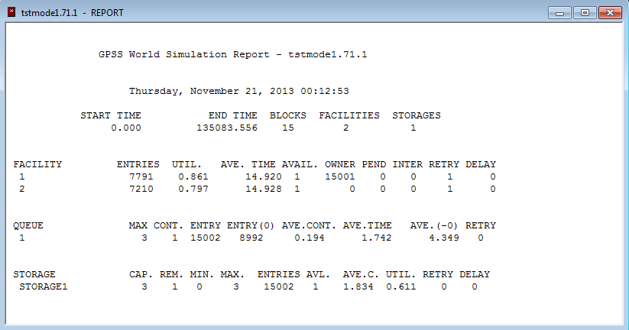

Рисунок 1 – Результат емуляції роботи СМО